**РАЗЛОМЦИ**

**РАЗЛОМЦИ – вежбање**

1. Никола има 64 динара, половину је потрошио на сладолед, осмину позајмио другу. Колико новца је остало Николи?

_____________________________________________________________

1. Марко и Влада су кренули на пут који је дугачак 1000 km. Марко је прешао једну четвртину, а Влада једну осмину пута. Колико километара је прешао Марко а колико Влада? Пут представити преко бројевне праве.

_____________________________________________________________

1. Саша је оловку платио 80 динара и потрошио четвртину новца који је имао. Колико новца је имао Саша?

_____________________________________________________________

1. Марина је прочитала 112 страница књиге, а то је половина књиге. Колико страница има књига?

_____________________________________________________________

1. Лана је имала 640 стикера. Осмину је поклонила најбољој другарици. Колико стикера је остало Лани?

_____________________________________________________________

1. Попуни табелу:

|  |  |  |  |  |
| --- | --- | --- | --- | --- |
| ***b*** | 360 | 720 | 900 | 180 |
| **од *b*** |  |  |  |  |
| **од *b*** |  |  |  |  |
| **од *b*** |  |  |  |  |

1. У кружиће упиши <, > или =

**   **

**   **

1. Попуни табеле

|  |  |  |  |  |  |  |
| --- | --- | --- | --- | --- | --- | --- |
| Број | 30 | 90 | 270 | 240 | 600 | 900 |
| Једна трећина |  |  |  |  |  |  |

|  |  |  |  |  |
| --- | --- | --- | --- | --- |
| Број | 60 | 180 | 240 | 540 |
| Једна шестина |  |  |  |  |

|  |  |  |  |  |
| --- | --- | --- | --- | --- |
| Број | 42 | 210 | 350 | 630 |
| Једна седмина |  |  |  |  |

|  |  |  |  |  |
| --- | --- | --- | --- | --- |
| Број | 81 | 270 | 360 | 720 |
| Једна деветина |  |  |  |  |

9. У одељењу од 36 ученика шестина ученика има довољну оцену из математике, деветина оцену добар 3,  оцену врло добар 4, а остали оцену одличан 5. Недовољних оцена нема. Колико ученика има оцену:

- довољан (2)________

- добар (3)___________

- врло добар (4)_______

- одличан (5)__________

10. Израчунај и запиши:

****km=_____ m ****t **= ______** kg ****m**=_____**mm

****kg=_____g ****t=_______kg 500g=______kg

1. Деветина неког броја је осамдесет. Који је то број?

_____________________________________________________________

1. Јована је купила торту тешку 900 g. Торта је исечена на десет једнаких делова.

Колика је маса једног парчета торте?

Р: __________________________________________________________________________

О: __________________________________________________________________________

1. Од 960 ученика једне школе  је била на летовању на мору, а једна четвртина на планини. Где је било више ученика и за колико?

Р: __________________________________________________________________________

О: __________________________________________________________________________

1. У рад свих секција у школи било је укључено 450 ученика. Једна трећина радила је у спортском секцијама,  у техничким,  у уметничким,  у математичким, а у осталим секцијама су радили преостали ученици. Колико је ученика радило у спортским, колико у техничким, уметничким, а колико у осталим секцијама?

Р: __________________________________________________________________________

О: __________________________________________________________________________

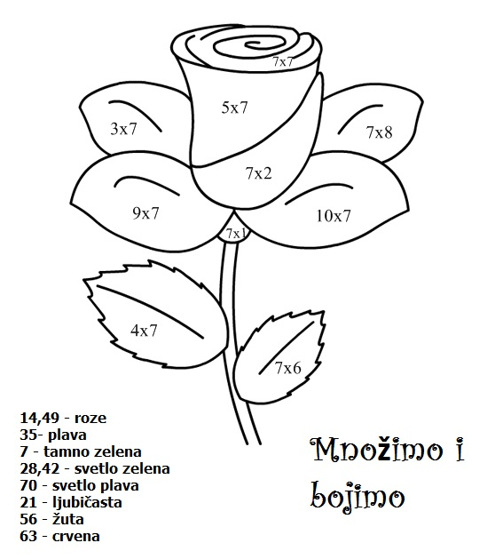

1. Ако је тврдња тачна, упиши Т, а ако је нетачна Н.

- Половина је мања од петине. _____

-Десетина је мања од четвртине. _____

-Петина броја 25 је 7. _____

-Десетина броја1000 је 100. _____

-Петина броја 1000 је 200. _____

-Десетина је већа од осмине. _____